Kartoffel und Ei: Vegetarische Kombi mit viel Eiweiß
Zum Weltvegetariertag am 1. Oktober: Fleischlos genießen und den Körper optimal mit Eiweiß versorgen – Kartoffeln: besonders nachhaltig im Anbau – Rezept für Senf-Eier

Berlin, 22. September 2021. Vegetarische Ernährung liegt im Trend – denn sie ist lecker, vielfältig, nachhaltig und somit gut für die Umwelt. Darauf will unter anderem der jährlich stattfindende Weltvegetariertag am 1. Oktober aufmerksam machen. Ein vegetarisches Gericht, das sich einfach zubereiten lässt und den Körper noch dazu mit einer großen Portion an Eiweiß versorgt, zeigt die Kartoffel-Marketing GmbH.
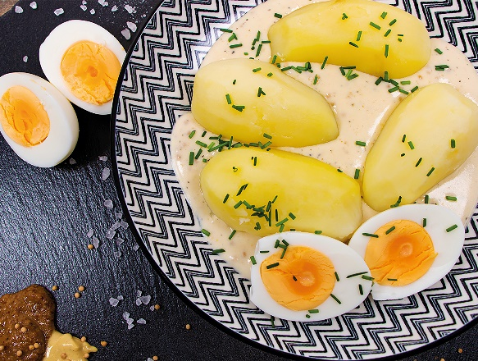
Starkes Duo: Kartoffeln und Ei schmecken lecker und versorgen den Körper optimal mit Eiweiß. Bildnachweis: KMG/die-kartoffel.de
(bei Verwendung bitte angeben)
Eiweiß-Power, die schmeckt
Im Supermarkt lassen sich viele vegetarische Leckereien finden. Eine davon: Kartoffeln. Die schmackhafte Knolle ist in Deutschland fast das ganze Jahr über aus regionalem Anbau zu finden und punktet als nachhaltig anbaubares Grundnahrungsmittel mit einem geringen Wasserverbrauch und einem schnellen Wachstum. Darüber hinaus enthält sie eine große Menge an Vitamin C, mit 17 mg pro 100 g sogar mehr als ein Apfel. Von Pommes frites über Aufläufe bis hin zu Püree oder Rösti: Die Kartoffel lässt sich zudem vielfältig und abwechslungsreich verarbeiten und kombinieren – zum Beispiel mit Eiern. Das schmeckt und ist auch für den Körper gut. Den Grund dafür erklärt Dieter Tepel, Geschäftsführer der Kartoffel-Marketing GmbH: „Kartoffeln enthalten besonders hochwertiges pflanzliches Eiweiß, das aus einem großen Spektrum an verschiedenen Aminosäuren besteht. Die Kombination aus tierischem Eiweiß von Eiern und pflanzlichem Eiweiß von Kartoffeln erreicht dadurch eine sehr hohe biologische Wertigkeit. Das bedeutet, dass der Körper die Proteine sehr gut verwerten und in Muskelzellen umwandeln kann.“ Zusammen haben Kartoffel und Ei eine unschlagbare Wertigkeit von 136. Zum Vergleich: Alleine kommt das Ei auf eine Wertigkeit von 100 und die Kartoffel auf 76.

Vegetarischer Klassiker der deutschen Küche: Kartoffeln mit Senf-Eiern
Kartoffeln und Eier lassen sich vielfältig kombinieren. Zum Beispiel in Form von Bratkartoffeln mit Spiegelei oder als Zutaten im Kartoffelsalat. Zu den Klassikern der deutschen Küche gehören auch Kartoffeln mit Senf-Eiern, die sich ganz einfach zubereiten lassen.
Dafür einfach einen Topf mit Wasser zum Kochen bringen und vier Eier mit einem Esslöffel in das Wasser gleiten lassen. Die Eier zwischen fünf und acht Minuten (je nach Belieben) kochen und anschließend mit dem Esslöffel aus dem Wasser nehmen und in einer Schüssel erkalten lassen.
Danach rund 500 g festkochende Kartoffeln waschen, schälen und halbieren. Die Kartoffeln in einem großen Topf mit Salzwasser rund 25 Minuten kochen, bis sie gar sind. Dann das Wasser abgießen und die Salzkartoffeln zur Seite stellen.
Um die Senf-Soße zuzubereiten, einen Topf auf den Herd stellen und 50 g Butter darin schmelzen. 1 EL Kartoffelstärke hinzugeben und auf kleiner Flamme mithilfe des Schneebesens zu einer Mehlschwitze verrühren. 250 ml Sahne und 250 ml Milch unter Rühren hinzugeben, sodass keine Klümpchen entstehen. 3 EL Dijon-Senf und 3 EL süßen Senf sowie 1 EL Senfkörner unterrühren und den Topf vom Herd nehmen. Die Senf-Soße mit Salz und Pfeffer abschmecken.
Tipp: Wer es gerne schärfer mag, verdoppelt einfach die Menge an Dijon-Senf oder würzt mit Cayenne-Pfeffer.
Zum Schluss dann nur noch die hart gekochten Eier schälen und halbieren. Auf einem Teller die Salzkartoffeln mit den hartgekochten Eiern und der Senf-Soße anrichten und sofort servieren.

Das Rezept für Kartoffeln mit Senf-Eiern gibt es inklusive Videoanleitung auch hier: https://www.die-kartoffel.de/suche/rezepte/senfeier
Weitere Informationen, tolle Rezepte und Tipps rund um die Kartoffel unter: www.die-kartoffel.de
Die Kartoffel auf Instagram: diekartoffel.de
Die Kartoffel auf Facebook: DieKartoffel

Zeichenanzahl (inkl. Leerzeichen, ohne Headline): 3.287
Keywords: Kartoffeln, Tolle Knolle, vegetarisch, Weltvegetariertag, Senf-Eier, Ei, biologische Wertigkeit

Weitere Pressemitteilungen zur tollen Knolle finden sich hier: www.kartoffelmarketing.de/presse.
Über die KMG
Die Kartoffel-Marketing GmbH (KMG) wurde 2014 gegründet. Sie versteht sich als „Bündnis der Kartoffelprofis“ und repräsentiert die deutschen Speisekartoffelproduzenten und die Kartoffelhändler. Ihr Ziel ist es, die Verbraucher in Deutschland über die Vielseitigkeit und den hohen Wert der Kartoffel zu informieren. Zur KMG gehören der Deutsche Kartoffelhandelsverband e. V., die Bundesvereinigung Erzeugergemeinschaften Kartoffeln und der Verein Landvolk Niedersachsen – Landesbauernverband e. V. Projekte der KMG werden von der Landwirtschaftlichen Rentenbank unterstützt.

Experten-Interviews:
Wir arbeiten mit zahlreichen Experten aus dem Kartoffelanbau und aus der Kartoffelproduktion zusammen,
die Ihnen für Interviews zur Verfügung stehen. Bitte wenden Sie sich gerne an uns.

Pressekontakt:
agentur05 GmbH | Christina Fischer
E-Mail: fischer@agentur05.de
Tel.: 0221 925454-816 gefördert von der Sachsenring 81 | 50677 Köln Landwirtschaftlichen Rentenbank

